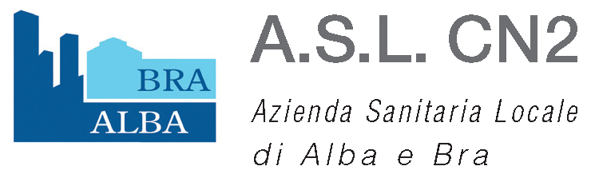
PROGETTO FORMATIVO

Ciclo di INCONTRI
“AttenTI aLLO sprecO:
ADOZIONE DI STILI ALIMENTARI SALUTARI ED ECOSOSTENIBILI”

ALBA - 22 SETTEMBRE 2023

Il/La sottoscritto/a: _____________________________________________________________
CodiceFiscale:__________________________________________________________________
Luogo di nascita: _______________________________________________ Prov. ___________
Data di nascita: _________________ Residente in: ___________________________________
Prov. _______ Via / Piazza ______________________________________________ n° _____
CAP:______ Recapito telefonico:______________ Recapito cellulare:_________________ Indirizzo e-mail istituzionale: ____________________________________________________
Professione____________________________________________________________________
Servizio di appartenenza: ________________________________________________________
Ente di appartenenza: ___________________________________________________________

CHIEDE L’ISCRIZIONE AL CORSO E CONSENTE IL TRATTAMENTO DEI DATI PERSONALI FORNITI
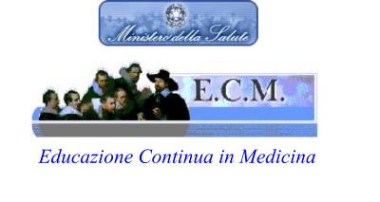

Data_______________

Firma dell’interessato  ____________________________________ | Si autorizza la partecipazione  Il Responsabile del Servizio  ____________________________________  (Firma e timbro)

[INFORMATIVA AI SENSI DEL REGOLAMENTO EUROPEO PER LA PROTEZIONE DEI DATI PERSONALI N.679 DEL 27/04/2016 DI SEGUITO GDPR].
Tutti i dati comunicati saranno trattati con sistemi informatizzati e comunicati al Ministero della Salute in ottemperanza alle procedure previste dal “Programma nazionale per la Formazione continua degli operatori della sanità” (ECM). Il mancato rilascio del consenso non permetterà l’inserimento nel Programma ECM e la conseguente partecipazione al corso]

